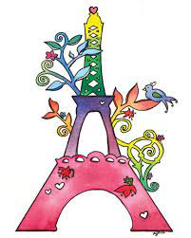

*Je ne perds jammais .*

*Soit je gagne*

Soit j’apprends

**Fiche de travail N :(1 )**

Nom : _________________ Classe : (5A+B) Date : _______________

**Objectif savoir les affaires scolaire soit en francais soit en anglais**

**1/ Ecris les noms des affaires scolaires**

|  |  |  |
| --- | --- | --- |
| **L’objet** | **Francais** | **Anglais** |
| Comment dessiner un livre: 13 étapes (avec images) | **Livre** | **..a book ................** |
| Carnet à spirale noir 23x18cm  190 pages 100gr  ou 100 pages  200 gr | **…carnet ………………..** | **.notebook ..............** |
| Exacompta Classeur à levier 80mm Orange - Classeur Exacompta sur LDLC | **Classeur** | **.....file ............** |
| Taille-crayons en plastique 1 usage - Ciseau & découpe Générique sur LDLC | **………………taille crayon ……….** | **Pencil sharpener** |
| Sac Sur Le Dos Online, 60% OFF | www.fluirmas.cl | **Sac à dos** | **…bak -pack ……………………….** |

|  |  |  |
| --- | --- | --- |
| STABILO Surligneur original BOSS 70/40, stylo simple, rouge : Guide  National Geographic: Amazon.fr: Fournitures de bureau | Surligneur  **..........................................**. | .**............highlighter ......................................**. |
| Un cartable rouge de face Stock Vector | Adobe Stock | **Cartable** | ....schoolbag / satchel.............................................. |
| A pencil case reflected on white background - 89486946 | **Trousse** | **.............pencil-case............................** |
| Calculatrice — Wikipédia | **..calculatrice ........................................** | **...................calculator ......................** |
| Règle plate 15 cm incassable MAPED | **Règle** | .......ruler............................. |
| Bic Cristal - Viquipèdia, l'enciclopèdia lliure | ..........................bic............ | Biro |
| UN CAHIER FRANÇAIS, notebook, paper, REINE MÈRE | **cahier** | Exercise book |
| image d'un stylo à bille bleu isolé sur fond blanc | **Stylo .** | Pen |
| picture of pencil | Un crayon | ......................pencil ............ |

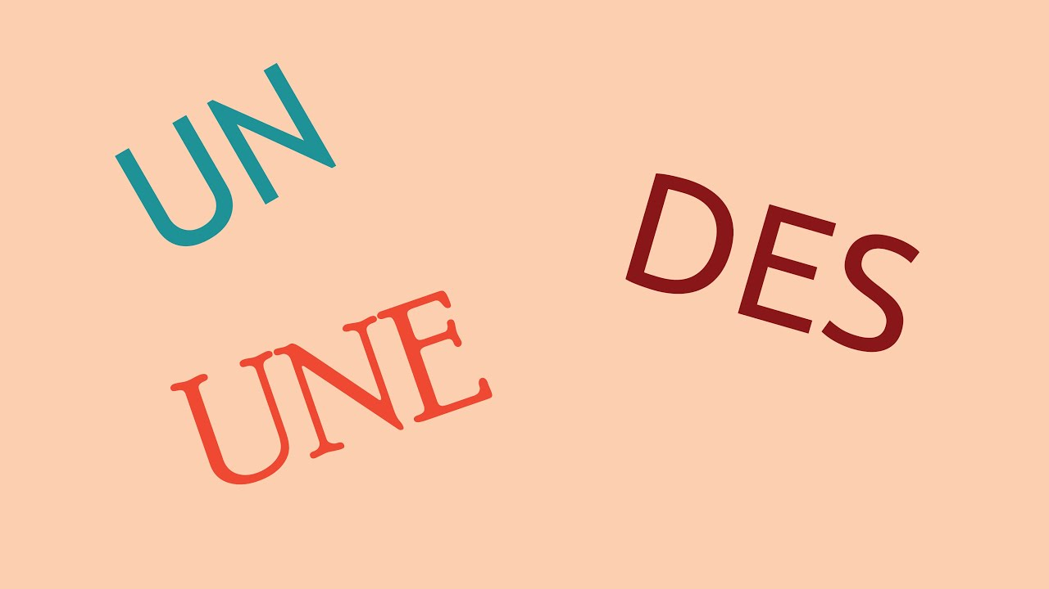

**+les affaires scolaire**

**2/ Complete avec un / une / des**

**a/ Sur la table Il ya _un __surligneur et __des _____feutres .**

**b/ Manou a _un ___ cartable marron . Dans son cartable elle met ___une______ trousse et __des ____stylos noirs .**

**c/ Apporte moi _____un ____ taille – crayon et un ___classeur .**

**d/ tu as _des _____livres et une___calculatrice dans ton cartable ?**

**e/ Ilya __des ____suligneurs sur la table.**

**F / Achéte –moi __un ____, cahier , _un____carnet et _un __stylo.**

**g/ papa achete ____un ______un sac à dos .**

**h / C’est _un __bic.**

**I / Maman met _____un ___ crayon dans la trousse**

**J / Dans le cartable il ya __un ____cahier.**

**K / Mets _une_ gomme et un __feutre dans la trousse.**

**3/ Mets en ordre les phrases suivante**s

**a/ tu / stylo / rouge / as / un**

**___________tu as un stylo rouge__________________________________________________**

**b/ Sami / crayons / des / et / feutres/ des / a**

**sami a ses cayons et des feutres**

**c/ des stylos / achete / Manou /un classeur, un taille-caryon /et**

**_______________Manou achete un classeur, un taille caryon et des stylos ____________________________________**

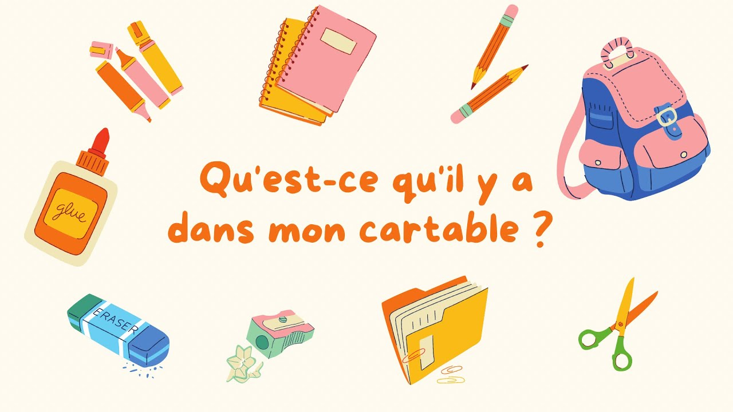

**1/____________________________________Dans le cartabl il ya des livre , une trousse , trois surligneurs_______________________________________________________________________________________________________________________________________________________________________________________________________**

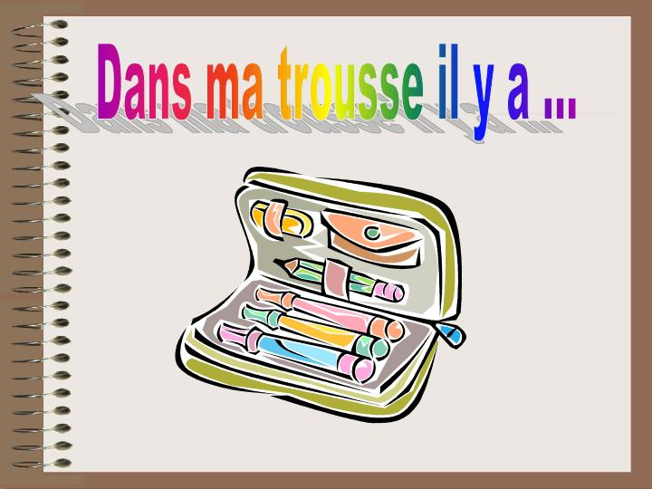

**2/_____Dans la trousse il yaquatre feutres , cinq stylos et quatre surligneurs ________________________________________________________________________________________________________________________________________________________________________________**

